DAFTAR PUSTAKA

Purnama, Ashar Cahya dan Meini Sondang S. 2021. Perbedaan Hasil Belajar Menggunakan Model Pembelajaran Kooperatif Tipe Teams Assisted Individualization (Tai) Dan Tipe Student Teams Achievement Divisions (Stad) Pada Mata Pelajaran Teknik Elektronika Dasar Kelas X DI SMK Negeri 7 Surabaya. Jurnal Pendidikan Teknik Elektro.
Ibrahim. 2019. Perpaduan Model Pembelajaran Aktif Konvensional (Ceramah) Dengan Cooperatif (Make – A Match) Untuk Meningkatkan Hasil Belajar Pendidikan Kewarganegaraan. Suara Guru : Jurnal Ilmu Pendidikan Sosial, sains, dan Humaniora Vol. 3 No. 2, Juni 2019.
Triani, Marsiana Sela. 2019. Efektivitas Penggunaan Model Pembelajaran Kooperatif Tipe Jigsaw DI SMPN 5 Satu Atap Tempunak Kabupaten Sintang. Jurnal UNTAN. https://jurnal.untan.ac.id/index.php/jpdpb/article/download/35443/75676582826 diakses pada 26 Maret 2024.
Syafi’aturrosyidah, Mustika; Tri Rachma Zakiya Ningtyas; dan Zumaroh. 2022. Implementasi Model Pembelajaranctl (Contextual Teaching And Learning) Dalam Pembelajaran Pkn Jenjang Pendidkan Dasar. Jurnal Primary, Volume 3 No.2, Oktober 2022. http://repository.unisda.ac.id/1126/1/Jurnal%202-Implementasi%20Model%20Pembeajaran%20CTL-%202022.pdf diakses pada 26 Maret 2024.
Muhadab, Ahmad. 2021. Pengaruh Penerapan Model Pembelajaran Inquiry Terhadap Prestasi Belajar Siswa Pada Mata Pelajaran Fiqh (Penelitian Di MA Hidayatul Faizien Bayongbong). Jurnal Pendidikan Universitas Garut Fakultas Pendidikan Islam dan Keguruan Universitas Garut.
Mulyani, Yetti. 2019. Peningkatan Prestasi Belajar Seni Budaya Pada Siswa Kelas XI-1 SMA Negeri 4 Banda Aceh Melalui Penerapan Metode Kooperatif Model TGT (Team Games Tournament). Serambi Konstruktivis , Volume 1, No.4, Desember 2019.
Sari, Resti Anjar dan Jandut Gregorius. 2020. Penerapan Model Pembelajaran Koperatif Tipe Stad (Student Teams Achievement Divisions) Untuk Peningkatkan Belajar Siswa. JPGSD. Volume 03 Nomor 02 Tahun 2020.
Ahmadi, Muksin. 2019. Dasar-dasar Komposisi Bahasa Indonesia. Malang: YA3
Arikunto, Suharsimi. 2010. Proses penelitian Suatu Pendekatan Praktis. Edisi Revisi 2010. Jakarta Rineka Cipta
Depdiknas. 2020. Panduan Penggunaan Kata, Kalimat dan Wacana. Jakarta: Balai Pustaka
Depdiknas. 1996. Terampil Berbahasa. Jakarta: Balai Pustaka
Djuharie, Otong Setiawan, & Suherli. 2019. Panduan Membuat Karya Tulis Resensi Laporan Buku-Skripsi-Tesis-Artikel-Makalah-Berita-Essai-dll. Bandung: Yrama Widya
Isjoni. 2018. Cooperative Learning Efektifitas Pembelajaran Kelompok. Bandung Alfabeta
Istarani. 2019. 58 Model Pembelajaran Inovatif. Medan: Media Persada
Keraf, Gorys. 2002. Argumentasi dan Narasi. Jakarta: Gramedia
Lubis, A.Hamid Hasan. 2020. Analisis Wacana Wacana Wacana Pragmatik. Cetakan Kedua. Medan. FPBS IKIP.
Mahmudi, (Ed) Ngalimun. 2018. Penuntun Penulisan Karangan Ilmiah untuk Mahasiswa, Guru dan Umum. Yogyakarta: Aswaja
Nurhadi. 2019. Tata Bahasa Pendidikan Landasan Penyusunan Buku Pelajaran Bahasa. Semarang: Press.
Roestiyah, N. K. 2020. Strategi Belajar Mengajar. Jakarta: Rineka Cipta
Sanjaya, WIna. 2018. Strategi Pembelajaran Berorientasi Standar Pendidikan. Jakarta: Kencana
Sudjana. 2015. Metode Statistika. Bandung: Tarsito
Semi, A. 2010. Menulis Efektif. Padang: Angkasa Raya
Setyosari, Punaji. 2020. Metode Penelitian Pendidikan dan Pengembangan. Edisi kedua. Jakarta: Kencana
Suprijono, A. 2021. Cooperative Learning dan PAIKEM.
Suryosubroto, B. Cet 2019. Proses Belajar Mengajar di Sekolah. Wawasan Baru, Beberapa Metode Pendukung, dan Beberapa Komponen Layanan Khusus. Jakarta: Rineka Cipta
Tarigan, henry Guntur. 2013. Menulis Sebagai Keterampilan Berbahasa. Bandung: Angkasa
The Liang Gie. 2002. Terampil Mengarang. Yogyakarta: ANDI
Anonim (http://bahasakublog.wordpress.com/2012/08/13tujuan-dan-manfaat-menulis/) diakses pada tanggal 26 Maret 2024
KBBI dalam jaringan (https://kbbi.kemdikbud.go.id/) diakses pada tanggal 26 Maret 2024

Lampiran 1

Tes Kemampuan Menulis Wacana Argumentasi
(pre-test)

- Pilihlah salah satu tema berikut dan buatlah sebuah wacana argumentasinya.
- Manfaat Facebook
- Manfaat Jus Belimbing

Lampiran 2

Tes Kemampuan Menulis Wacana Argumentasi
(post-test)

- Pilihlah salah satu tema berikut dan buatlah sebuah wacana argumentasinya.
- Bahaya Narkoba
- Bahaya Merokok
- Manfaat Teknologi
- Pentingnya menjaga kebersihan lingkungan

Lampiran 3
SILABUS PEMBELAJARAN

Nama Sekolah : SMK Negeri 1 Lolofitu
Mata Pelajaran : Bahasa Indonesia
Kelas/Semester : XI/2
Menulis
Standard Kompetensi : 12. Mengungkapkan informasi melalui penuliusan paragraph dan teks pidato

Kompetensi Dasar | Materi Pembelajaran | Kegiatan Pembelajaran | Indikator | Penilaian |  |  | Alokasi waktu | Sumber belajar | Nilai Karakter
 |  |  |  | Teknik | Bentuk Instrumen | Instrumen | Alokasi waktu | Sumber belajar | Nilai Karakter
12.1. Menulis gagasan untuk mendukung suatu pendapat dalam bentuk paragraph argumentatif | - Ciri paragraf argumentatif  - Contoh paragraf argumentatif  - Pernyataan paragraf argumentatif  - Alasan atau bukti pendukung dengan data konkret  - Penulisan paragraf argumentatif  - Esai argumentatif | - Mengenal ciri paragraf argumentatif  - Menulis pernyataan argumentatif  - Menyusun alasan atau bukti pendukung dengan data konkret atau meyakinkan  - Menulis paragraf argumentatif  - Menulis Esai | - Mampu mengidentifikasi ciri paragraf argumentatif  - Mampu menulis paragraf argumentatif  - Mampu menulis wacana argumentasi  - Mampu menyunting wacana argumentasi | - Tes  - Tes  - Tes  - Tes | - Unjuk kerja  - Unjuk kerja  - Unjuk kerja  - Unjuk kerja | - Carilah beberapa contoh paragraph. Diskusikan apakah paragraph-paragraf tersebut dapat dikategorikan paragraph argumentatif. Jeklaskan!  - Berbagilan menjadi beberapa kelompok!  - Tiap kelompok pilihlah satu pernyataan argumentatif berdasarkan pada fakta yang ada disekitarmu atau dari radio/tv. Susunlah data pendukung pernyataan argumentatif yang telah kamu tulis!  - Susunlah pernyataan argumentatif beserta data pendukungnya menjadi paragraf argumentatif yang menarik  - Buatlah esai argumentatif dengan topik bebas  - Esaimu minimal memuat satu paragraf pembuka, dua paragraf isi, dan satu paragraf penutup.  - Tukarkan wacana narasi yang telah kamu buat dengan temanmu. Nilailah wacana yang ditulis temanmu tersebut | 4 x 45 | - Teks argumentatif  - Buku bahasa dan sastra Indonesia penerbit Tiga Serangkai | Rasa ingin tahu, mandiri. Jujur, komunikatif, kreatif, gemar membaca

Mengetahui, Lolofitu, Juli 2024
Kepala Sekolah Mahasiswa Peneliti

Sorayanus Halawa, S.Pd., MM Septinus Zebua, S.Pd
NIP. 19851225 201101 1 005 NPM. 237015014

Lampiran 4
RENCANA PELAKSANAAN PEMBELAJARAN
(RPP)
Kelas Kontrol
Nama sekolah : XI SMK Negeri 1 Lolofitu Moi
Mata Pelajaran : Bahasa dan Sastra Indonesia
Kelas : XI / 2
Alokasi Waktu : 4 x 45 Menit (2x pertemuan)
Standar Kompetensi : 12. Mengungkapkan informasi melalui penulisan paragraf dan teks pidato
Kompetensi Dasar : 1.2.1. Menulis gagasan untuk mendukung suatu pendapat dalam bentuk paragraf argumentatif
Indikator :
- Mampu menjelaskan pengertian paragraf atau wacana argumentasi
- Mampu mengidentifikasi ciri wacana argumentasi
- Mampu menulis wacana argumentasi
Nilai karakter : Rasa ingin tahu, kreatif, komunikatif, gemar menulis, bersahabat

- Tujuan Pembelajaran
Setelah kegiatan pembelajaran diharapkan:
- Siswa mampu menjelaskan pengertian paragraf atau wacana argumentasi
- Siswa mampu mengidentifikasi ciri wacana argumentasi
- Siswa mampu menulis wacana argumentasi
- Tujuan Pembelajaran
- Wacana argumentasi adalah sebuah wacana yang bertujuan untuk mempengaruhi pembaca atau pendengar terhadap suatu masalah dengan mengemukakan pendapat-pendapat dan bukti-bukti yang nyata yang dapat dibuktikan kebenarannya.
- Ciri paragraf argumentasi
- Berusaha meyakinkan atau mempengaruhi pembaca agar mau mengubah pandangan dan keyakinannya kemudian mengikuti pandangan penulis
- Terdapat pernyataan, pendapat, fakta, atau alasan-alasan sebagai pembuktian pendapat penulis
- Penutup berupa kesimpulan
- Contoh wacana argumentasi
Kebanyakan Orang Ceroboh Saat Membersihkan Gigi
Sehabis makan kita sering terganggu dengan selilit di sela-sela gigi. Jika dibiarkan, sisa-sisa makanan yang membusuk disela-sela gigi itu dapat menyebabkan gangguan gigi dan gusi. Namun, membuangnya dengan ceroboh juga memperparah kesehatan mulut.
Survei menunjukkan, sekitar 60 persen orang memperparah kesehatan mulutnya karena menggunakan benda-benda yang berbahaya untuk mengambil sisa makanan di gigi. Percaya atau tidak, benda-benda yang digunakan terdapat seperti obeng, gunting, anting-anting, jarum, klip, ujung kartu nama, dan pisau. Hal tersebut menunjukkan bahwa kebanyakan orang suka menggunakan apa pun yang dekat dengan tangannya untuk membersihkan sisa makanan di sela-sela giginya.
Survai juga menunjukkan bahwa 23 persen orang memilih untuk membiarkan sisa makanan tertinggal di sela-sela gigi. Membersihkan sela-sela gigi merupakan tindakan rutin yang perlu dilakukan setiap kali akan menggosok gigi agar dapat menyingkirkan partikel-partikel makanan secara tuntas dari permukaan gigi sehingga terhindar dari plaq. Meskipun demikian, cara melakukannya juga harus lembut agar tidak merupak jaringan gusi. Benda yang paliung aman digunakan untuk membersihkan sela-sela gusi adalah tusuk gigi yang memang didesain untuk itu. Hendaknya kita tidak menggunakan tusuk koktail yang tidak didesain untuk membersihkan kotoran di sela-sela gigi.
Sumber: Kompas, 18 Februari 2005 dengan perubahan seperlunya
- Metode Pembelajaran
- Tanya jawab
- Diskusi model pembelajaran kooperatif
- Penugasan
- Kegiatan Pembelajaran
- Kegiatan Awal
Apersepsi
- Guru membuka pelajaran dengan salam dan absensi kehadiran siswa.
Nilai karakter: bersahabat dan komunikatif
Motivasi:
- Guru menyampaikan kepada siswa tujuan pembelajaran yang hendak dicapai dan memberikan penanaman sikap dan motivasi terhadap pembelajaran yang akan dilaksanakan
- Kegiatan Inti
Eksplorasi
- Guru mengorganisasikan siswa ke dalam beberapa kelompok secara heterogen berdasarkan tingkat prestasinya
- Guru menjelaskan cara pembentukan kelompok
- Guru menyampaikan materi yaitu tentang wacana argumentasi
Elaborasi
- Siswa secara kelompok membaca contoh wacana argumentasi
- Siswa secara kelompok berdiskusi membahas konsep-konsep wacana dan menemukan ciri wacana argumentasi berdasarkan contoh yang dibaca
- Guru memberikan tes secara individu
- Guru memberikan evaluasi kepada siswa
- Guru memberikan reward kepada kelompok yang mendapat skor tertinggi
Konfirmasi
- Guru dan siswa bertanya jawab tentang hal-hal yang belum diketahui
Nilai karakter: bersahabat, komunikatif, kreatif, mampu bekerjasama

- Kegiatan Penutup
- Guru bersama-sama dengan siswa membuat kesimpulan
Nilai karakter: bersahabat, komunikatif, kreatif, mampu bekerjasama
- Alat/Bahan/Sumber:
- Teks wacana argumentasi
- Buku bahasa dan sastra Indonesia
- Penilaian
- Teknik : - Tes untuk penilaian hasil
- Nontes untuk penilaian proses
- Bentuk : - Performansi/Praktik untuk penilaian hasil
- Observasi untuk penilaian proses
- Alat Penilaian :
Tulislah sebuah wacana argumentasi dengan tema yang anda pilih
- Bahasa narkoba
- Bahaya merokok
- Manfaat Teknologi
- Pentingnya menjaga kebersihan lingkungan

Aspek Penilaian Kemampuan Menulis Wacana Argumentasi
No. | Aspek | Deskripsi | Skor
1. | Kesesuaian dengan tema | - Isi wacana sesuai dengan tema karangan yang ditulis  - Isi wacana cukup sesuai dengan tema karangan yang ditulis  - Isi wacana kurang sesuai dengan tema karangan yang ditulis  - Isi wacana tidak sesuai dengan tema karangan yang ditulis | 20  15  10  5
Skor maksimal |  |  | 20
2. | Penyampaian argument untuk mempengaruhi pembaca | - Memaparkan bukti-bukti yang ada.(6 fakta)  - Memaparkan bukti-bukti yang ada.(4 fakta)  - Memaparkan bukti-bukti yang ada.(2 fakta)  - Memaparkan bukti-bukti yang ada.(hanya 1 fakta) | 30  20  10  5
Skor maksimal |  |  | 30
3. | Penyampaian fakta | - Memaparkan bukti-bukti yang ada dengan sangat logis  - Memaparkan bukti dengan logis  - Pemaparan bukti cukup logis  - Pemaparan bukti kurang logis | 20  15  10  5
Skor maksimal |  |  | 20
4. | Ketepatan membuat kesimpulan yang merupakan penutup | - Kesimpulan yang dibuat sesuai dengan tema yang dibahas  - Kesimpulan yang dibuat cukuop tepat dengan tema yang dibahas  - Kesimpulan kurang tepat dengan tema yang dibahas  - Kesimpulan yang dibahas tidak tepat dengan tema yang dibahas | 10  8  5  0
Skor maksimal |  |  | 10
5. | Keterpaduan kalimat-kalimat yang dipaparkan dengan kalimat-kalimat lainnya? | - Kalimat yang dipaparkan benar-benar kohesi dan koherensi dengan kalimat-kalimat lainnya.  - Kalimat yang dipaparkan kohesi dan koherensi  - Kalimat yang dipaparkan kurang kohesi dan koherensi | 10  8  5
Skor maksimal |  |  | 10
6. | Ketepatan penggunaan EYD | - Terdapat 0-2 kesalahan penggunaan bahasa dan tanda baca  - Terdapat 3-4 kesalahan penggunaan bahasa dan tanda baca  - Terdapat 5-7 kesalahan penggunaan bahasa dan tanda baca  - Terdapat 9-11 kesalahan ejaan dan tanda baca  - Terdapat 12-15 kesalahan tanda baca | 10  8  5  4  2
Skor maksimal |  |  | 10
Total Skor |  |  | 100

$skor\frac{Pemerolehan Nilai}{Total Skor}$x 100

Medan, Juni 2025
Mahasiswa Penelitian

SEPTINUS ZEBUA
NPM. 237015014

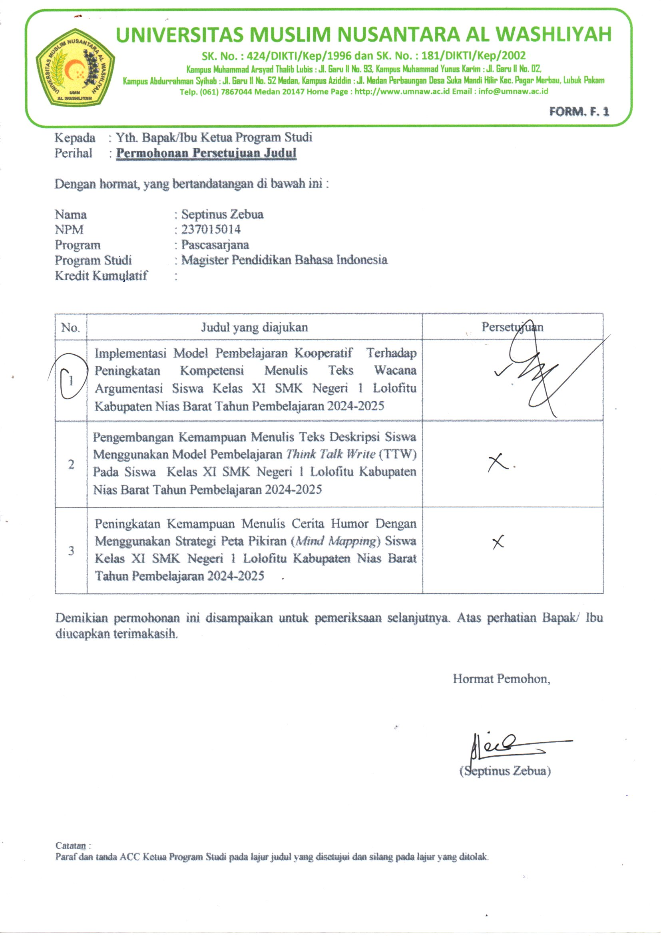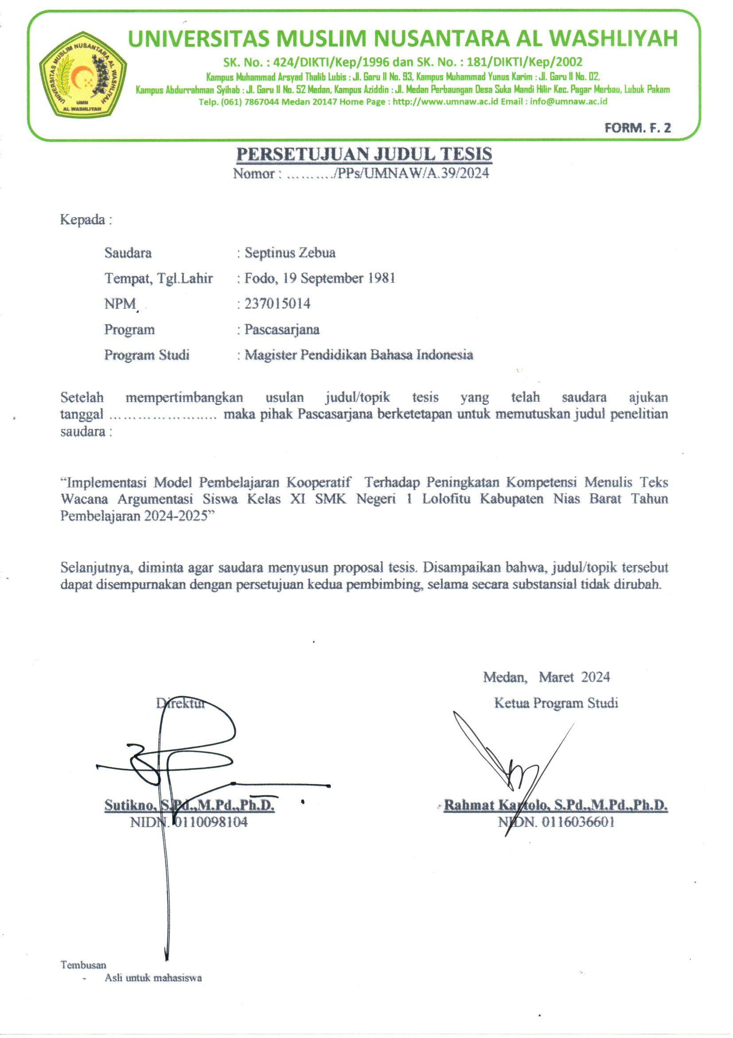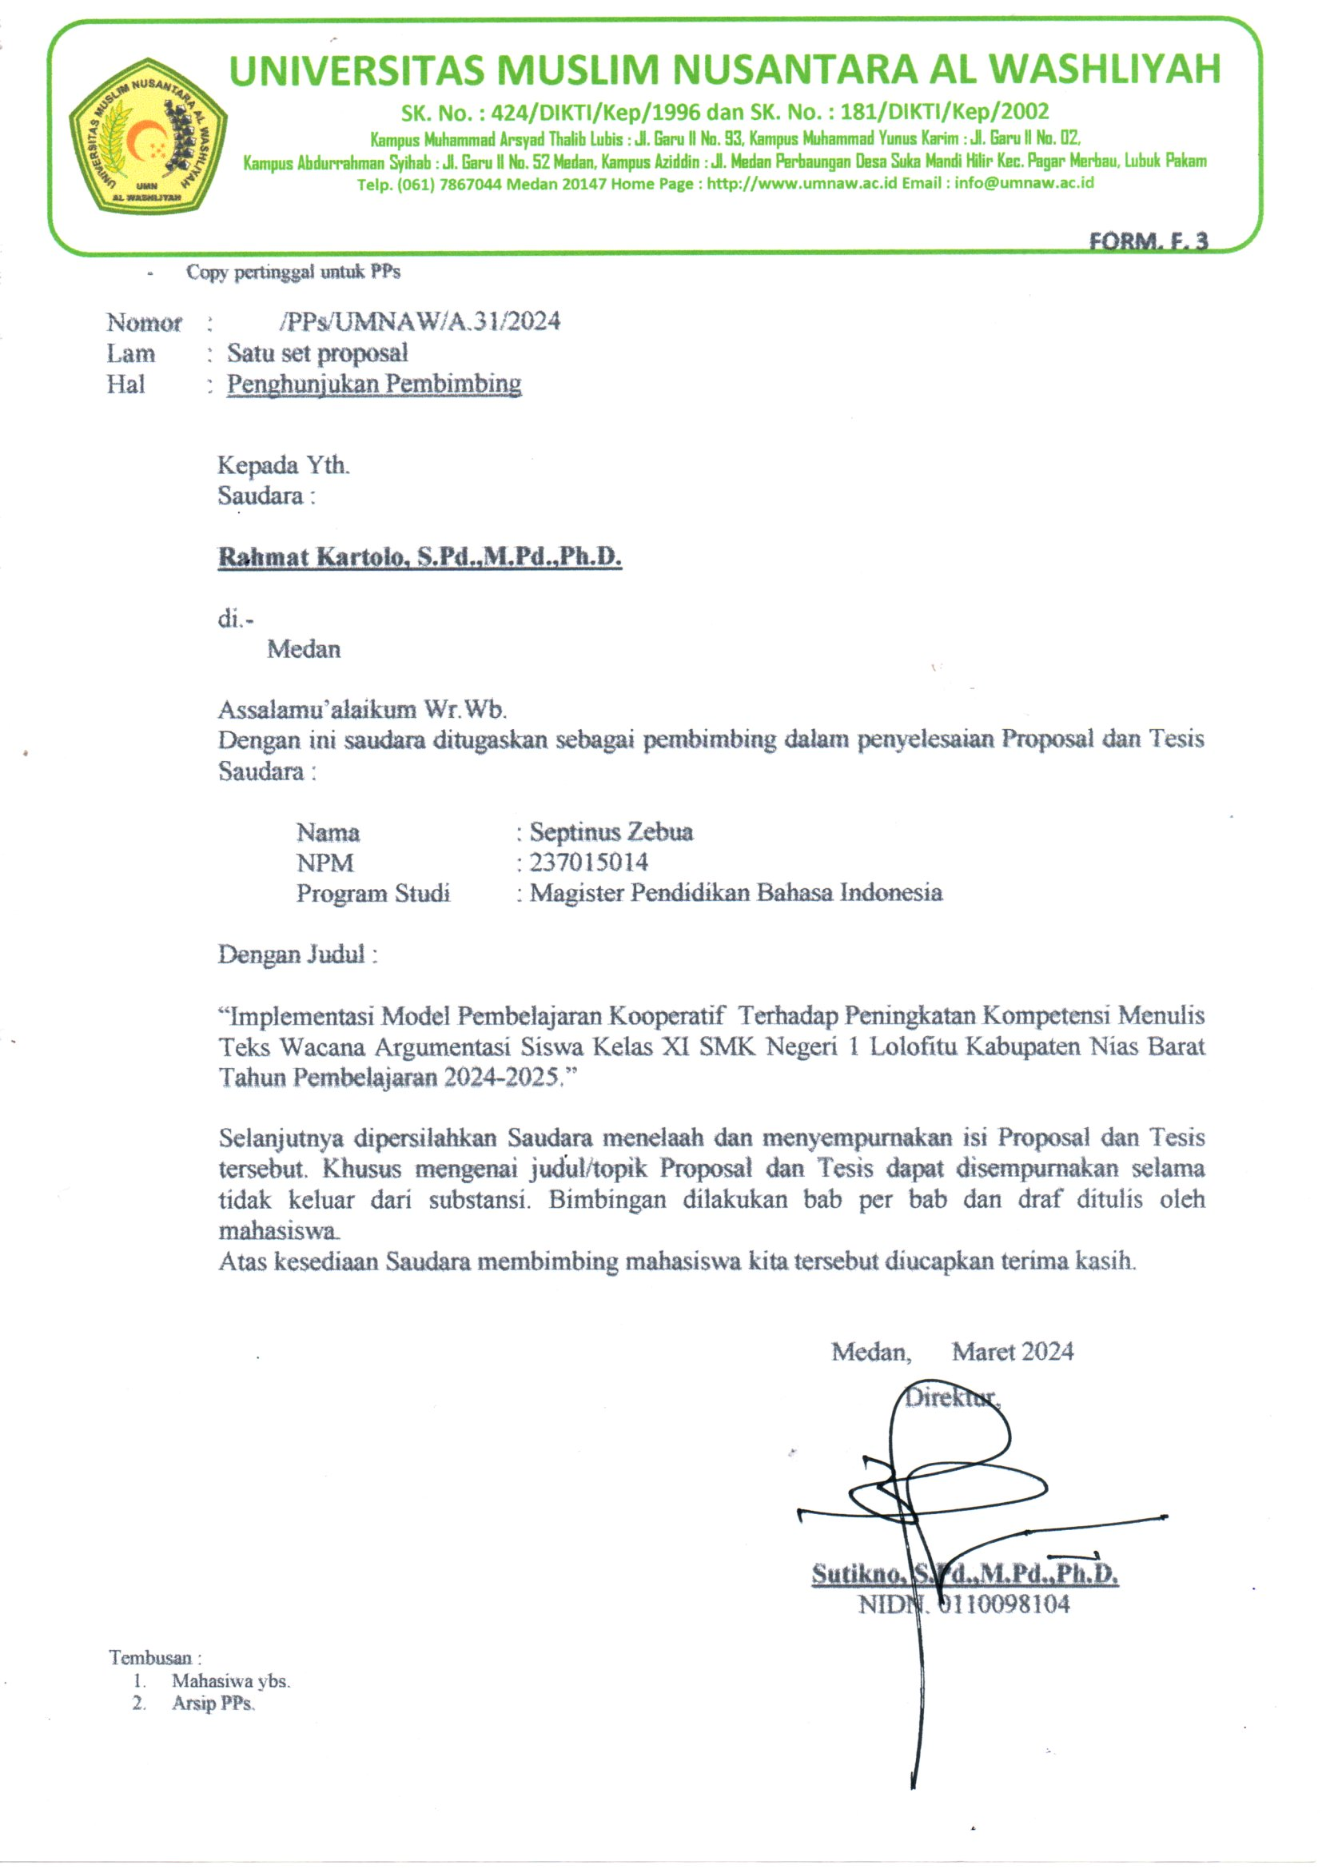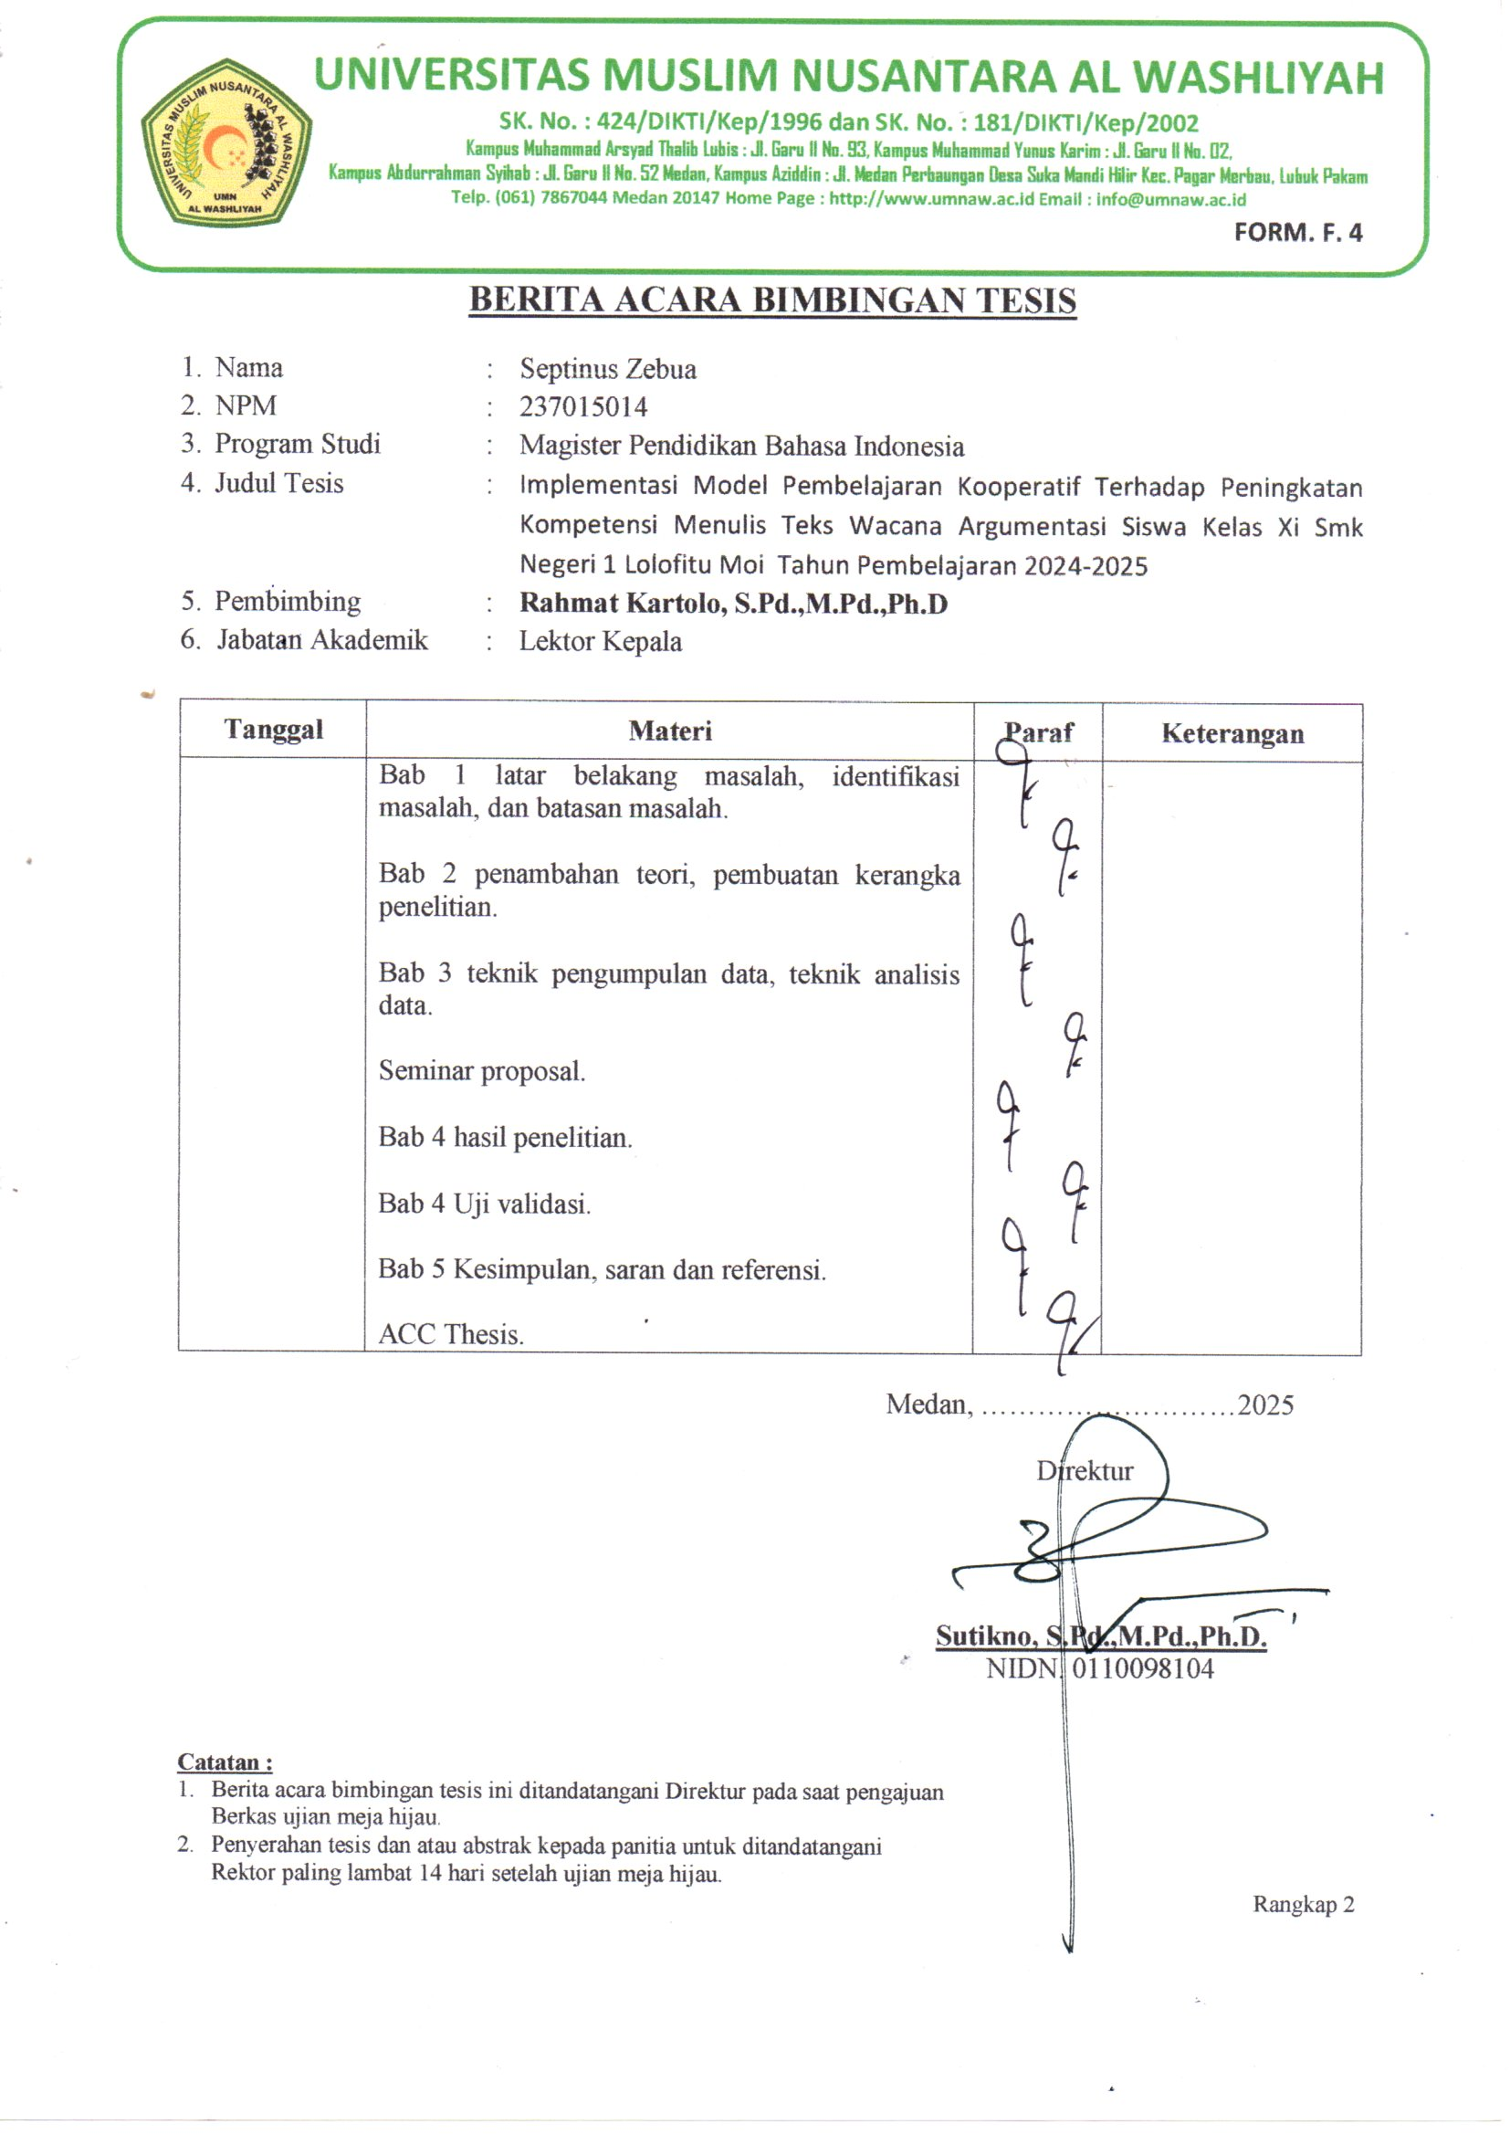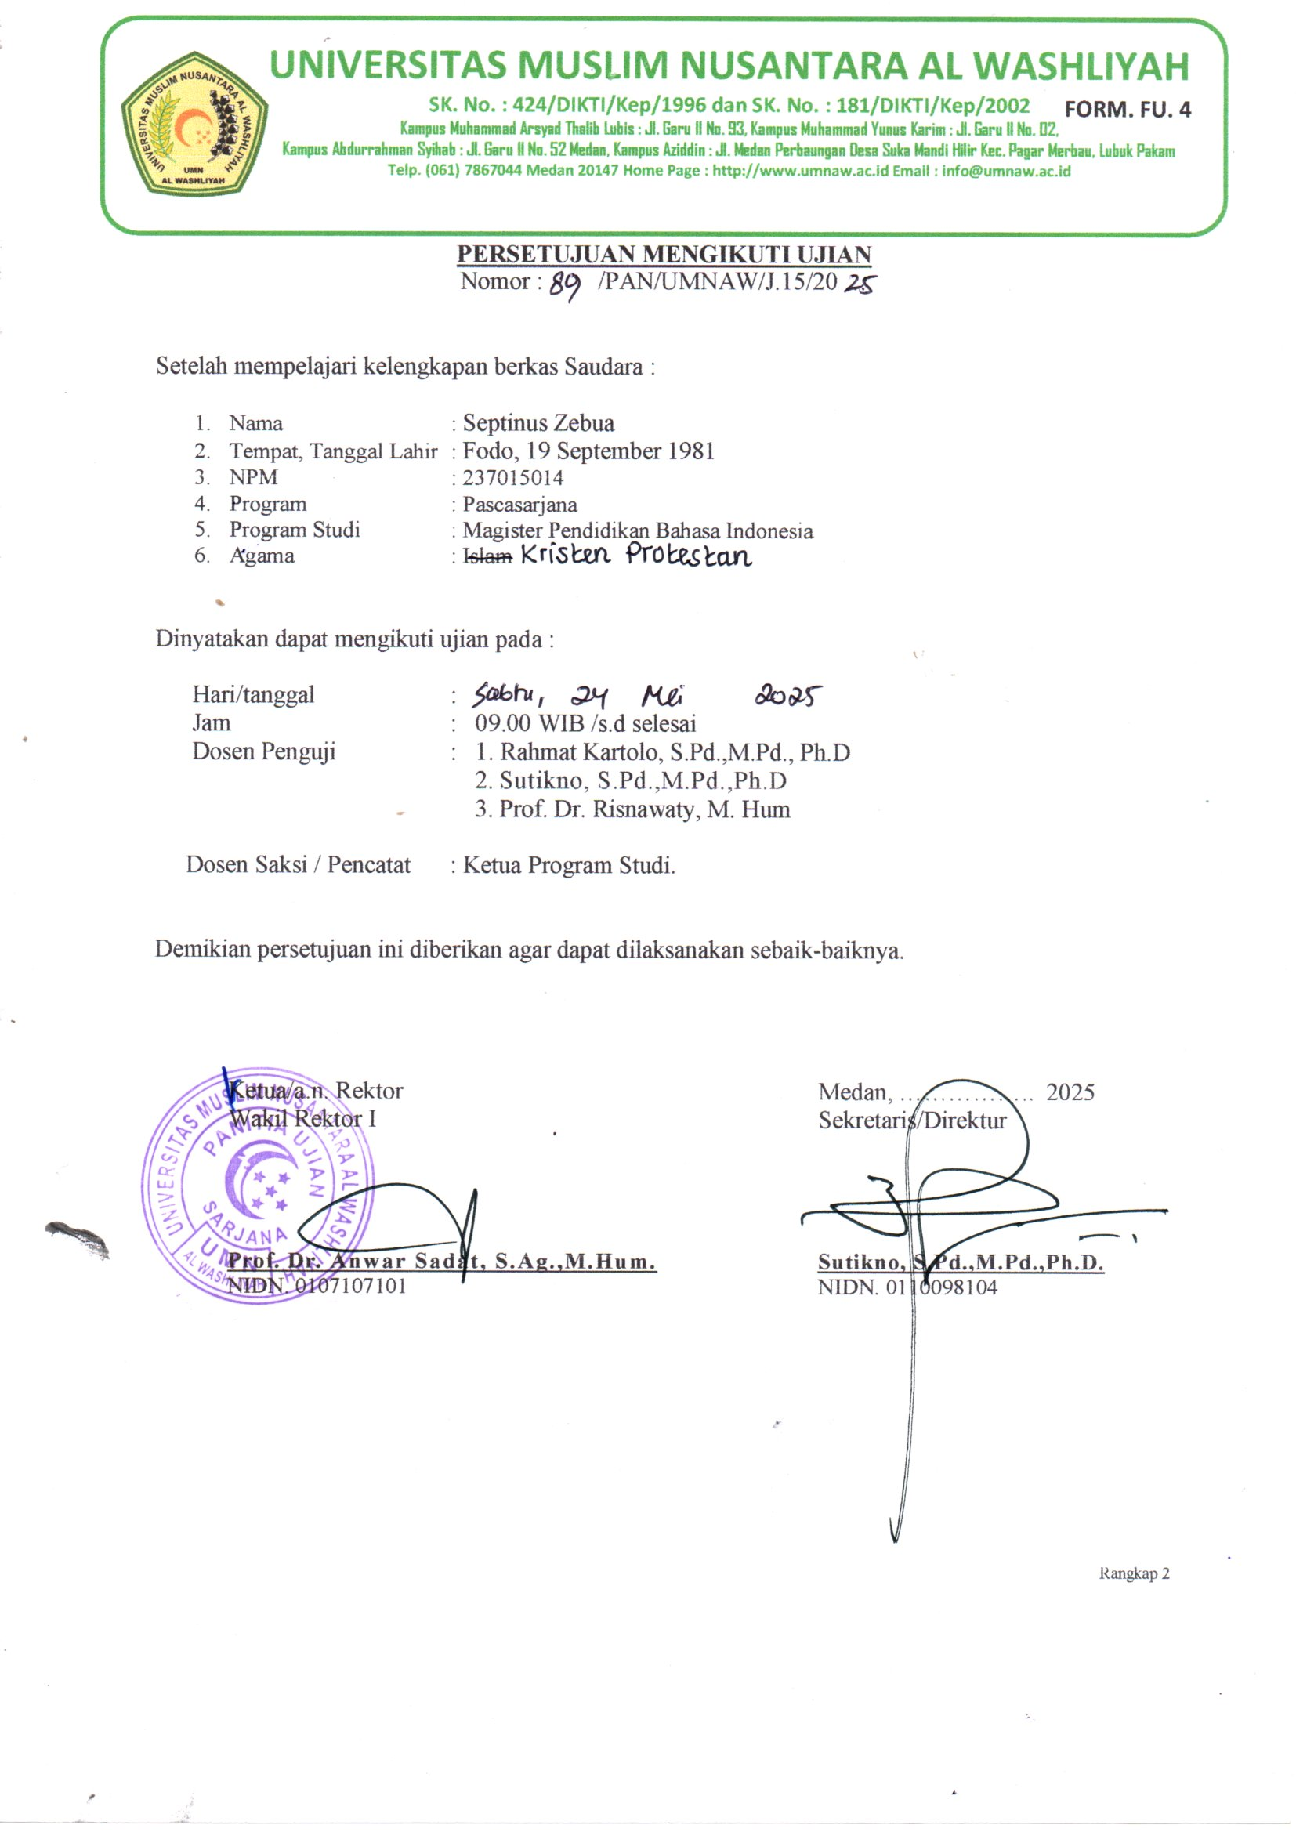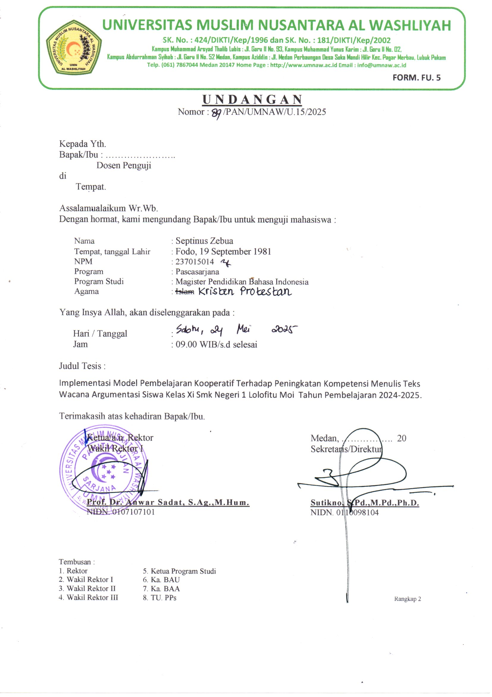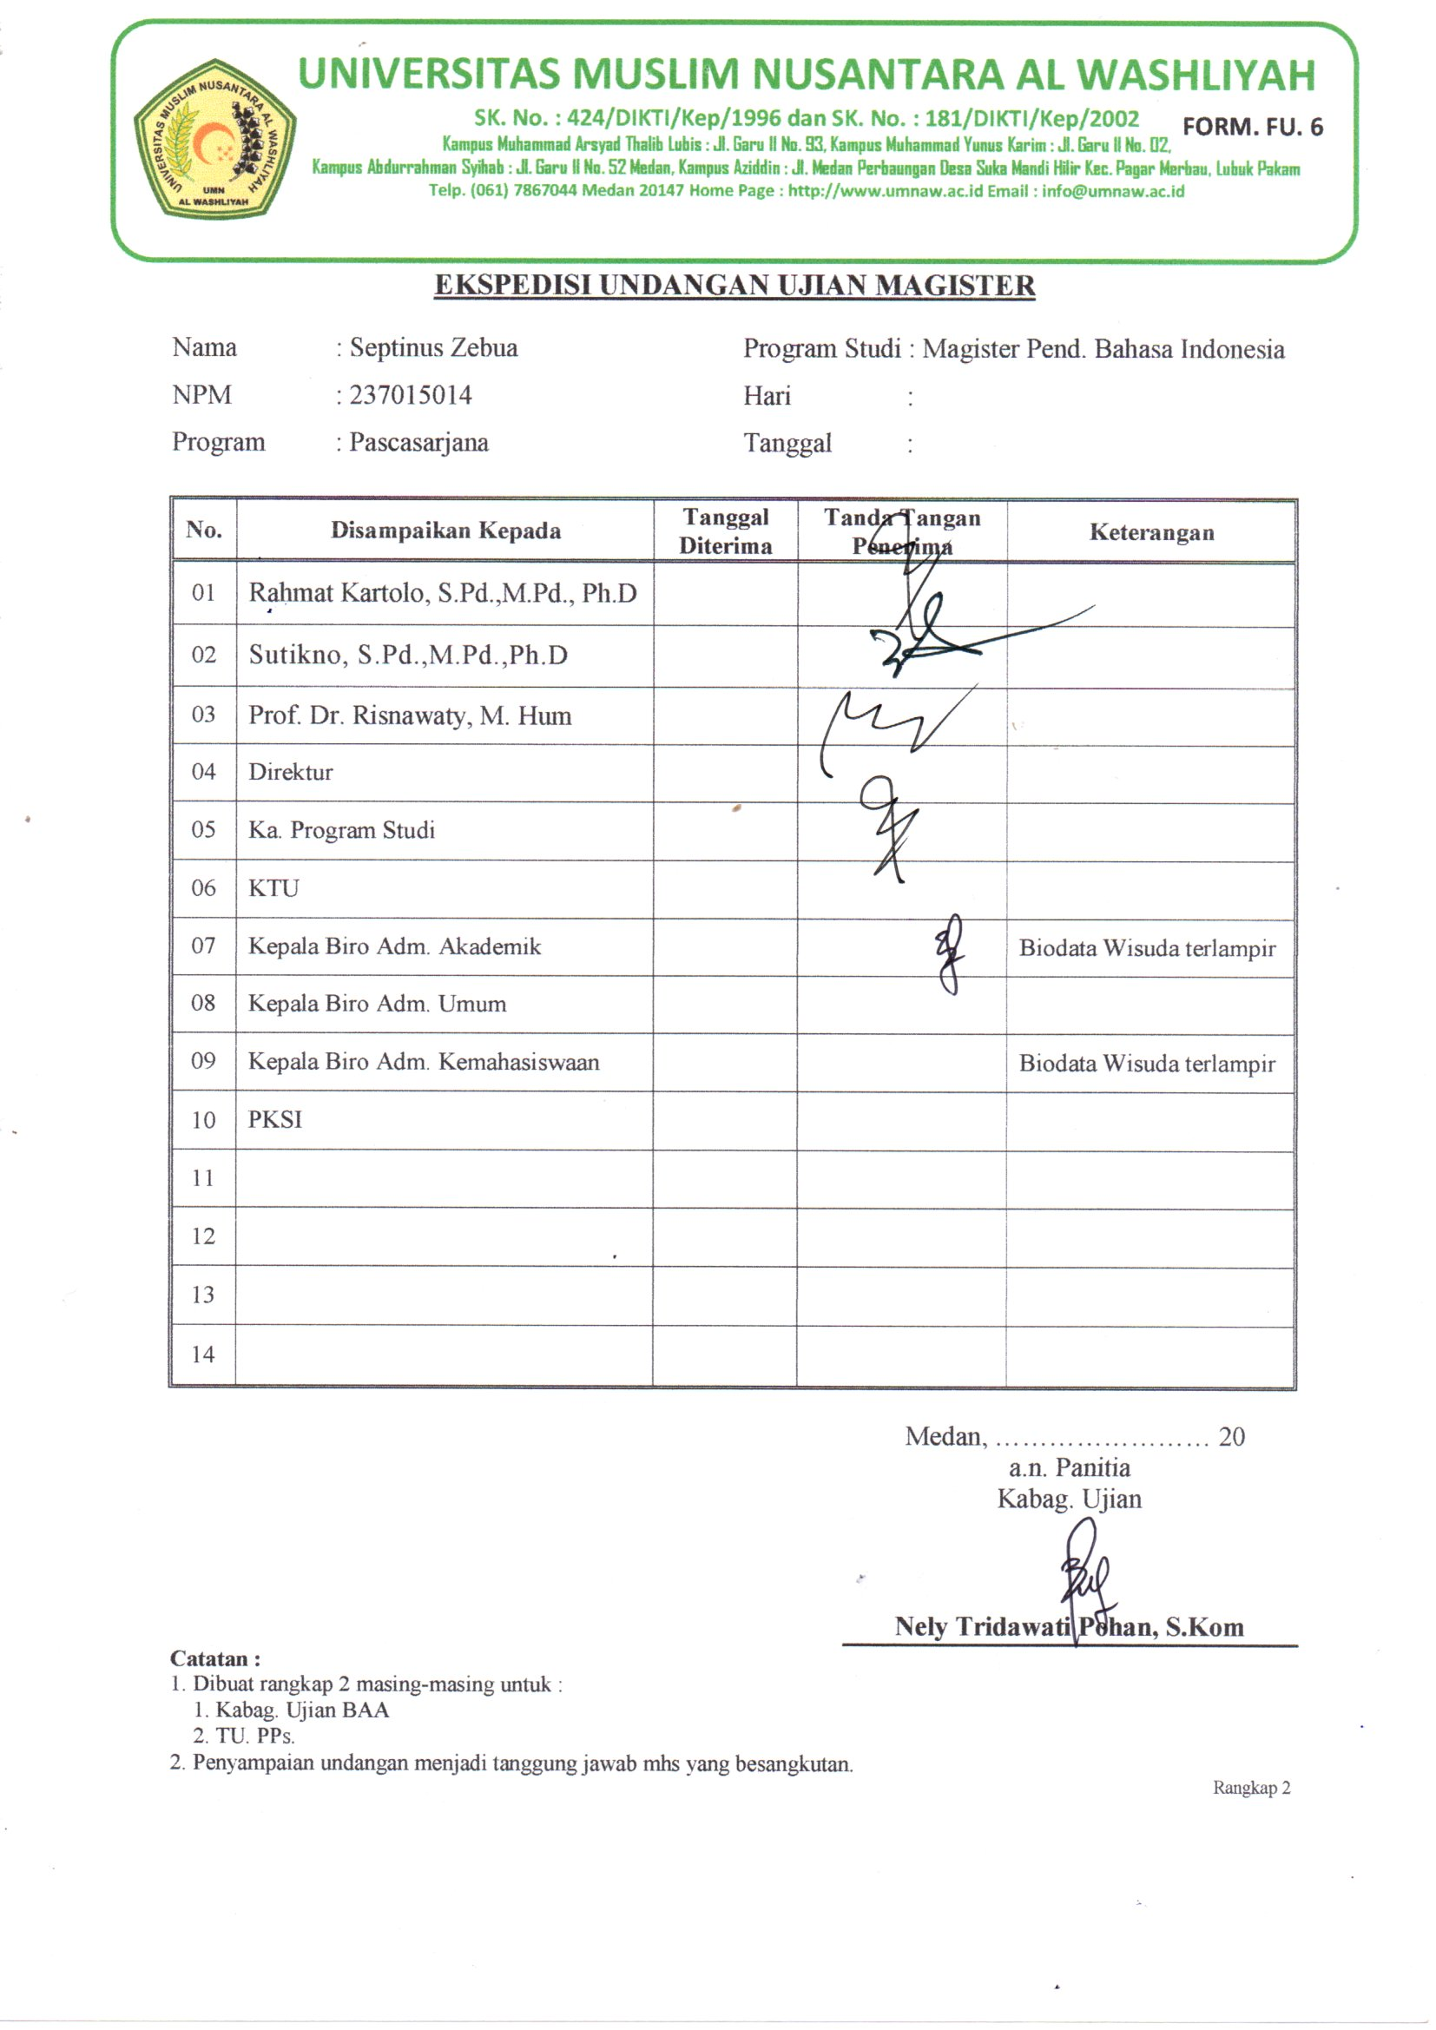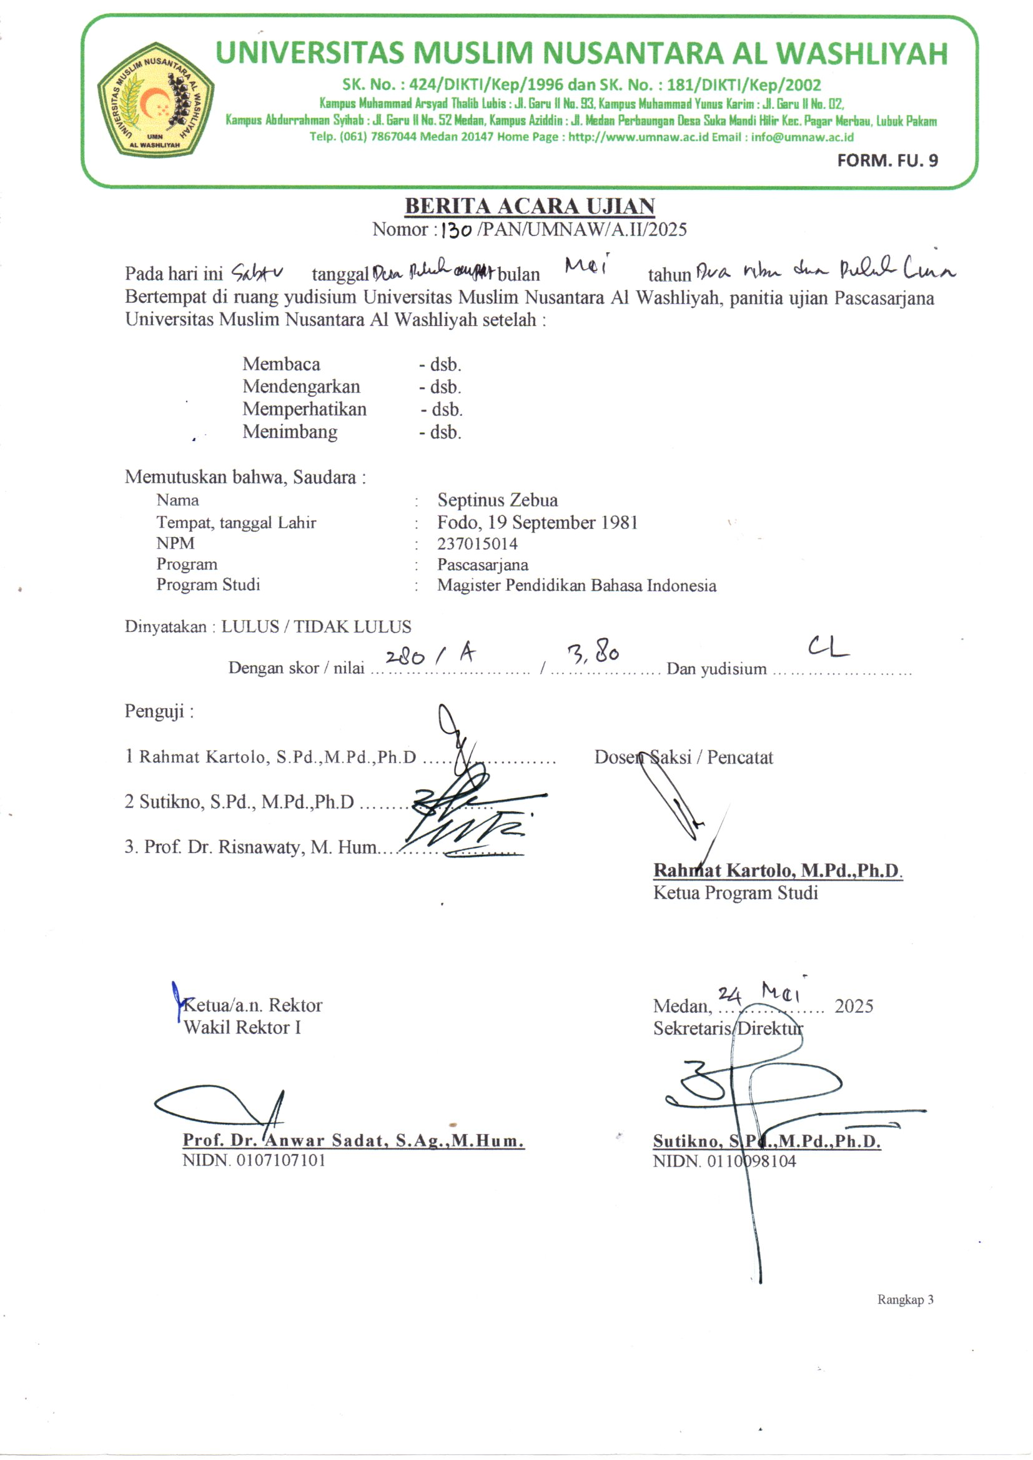
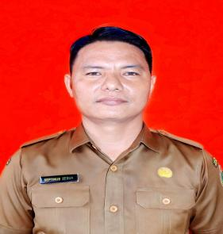
BIODATA MAHASISWA
- IDENTITAS DIRI
Nama : Septinus Zebua
NPM : 237015014
Tempat/Tanggal Lahir : Fodo, 19 September 1981
Agama : Kristen Protestan
Pekerjaan : Guru
Alamat : Desa Fodo Kec. Gunungsitoli Selatan Kota Gunungsitoli
No. Hp : 081263666781
Email : septinuszebua922@gmail.com

- PENDIDIKAN
SD : SD Negeri 070981 Fodo
SMP : SMP Negeri 1 Gunungsitoli
SMA : SMK Swasta Krsiten BNKP Gunungsitoli
S-1 : S-1 IKIP Gunungsitoli
PPG : Universitas Muslim Nusantara Al-Washliyah
S-2 : Universitas Muslim Nusantara Al Washliyah
Judul Tesis : Implementasi Model Pembelajaran Kooperatif Terhadap Peningkatan Kompetensi Menulis Teks Wacana Argumentasi Siswa Kelas XI SMKNegeri 1 Lolofitu Kabupaten Nias Barat Tahun Pembelajaran 2024-2025
Dosen Pembimbing : Rahmat Kartolo, S.Pd., M.Pd., Ph.D

- ORANGTUA DAN KELUARGA
Nama Ayah : Tahadodo Zebua
Nama Ibu : Atiani Harefa
Nama Istri : Erniwati Laoli,S.Pd
Anak 1 : Claresta Clementin Zebua
Anak 2 : Clairin Celestyn Zebua
Anak 3 : Clever Ozui Samuel Zebua

Medan, 08 Agustus 2025
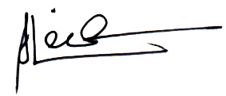

Septinus Zebua

